OpenMas多用户版数据库接口开发文档

短信数据库接口
集团客户应用系统与OpenMAS基础组件的数据库可接口，只支持SQL SERVER 2005，同时数据库部署在OpenMAS基础组件侧。

业务功能
集团客户应用系统通过此接口实现短信的收发和状态查询。集团客户应用系统提交待发送短信到数据库，OpenMAS从数据库中获取待发短信并进行发送。在提交短信发送请求之后， OpenMAS回写状态报告到短信发送结果表。

短信发送接口

业务流程
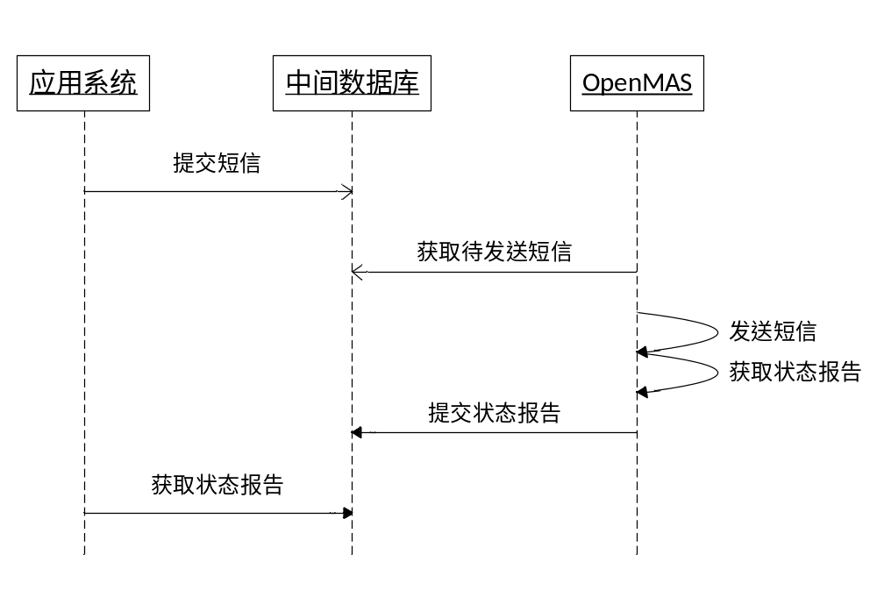
流程说明:
- 应用系统提交待发送短信到中间数据库；
- OpenMAS基础组件定期从中间数据库中获取待发送短信；
- OpenMAS基础组件发送短信；
- OpenMAS基础组件获取短信的状态报告；
- OpenMAS基础组件提交状态报告到中间数据库；
- 应用系统定期从数据库获取状态报告。

表结构说明
短信待发送表：
COM_SmsSent_db+ 应用ID(ApplicationID)，如：COM_SmsSent_db8999001
字段名 | 数据类型 | 长度 | 必填 | 描述 | 备注
ID | Int | - | 是 | 主键 | 自动生成
MessageID | String | 40 | 是 | 短信编号 | 必须为唯一值，建议使用GUID
MessageContent | String | 1000 | 否 | 发送的短信内容 | 短信内容不能超过400字
ExtendCode | String | 40 | 否 | 接入号扩展码
DestinationAddress | String | 40 | 是 | 短信接收手机
SendType | Int | - | 是 | 发送方式 | 0：立即发送；1：定时发送
SendTime | DateTime | - | 是 | 发送时间 | 如定时发送请设置发送时间，默认取当前时间。
IsWapPush | Int | - | 否 | 是否WapPush短信 | 0：否；1：是
WapUrl | String | 200 | 否 | WapPush的Url地址
CreateTime | DateTime | - | 是 | 创建时间 | 默认当前时间
ApplicationId | String | 40 | 是 | 应用ID | 二次开发账号开户
Password | String | 40 | 是 | 应用密码 | 二次开发账号开户
注：短信待发送表中的数据被发送后，OpenMAS基础组件将自动删除。

短信状态报告表：
COM_SmsReport_db+ 应用ID(ApplicationID)，如：COM_SmsReport_ db8999001
字段名 | 数据类型 | 长度 | 必填 | 描述 | 备注
ID | Int | - | 是 | 主键 | 标识字段，自动递增
MessageID | String | 40 | 是 | 短信编号 | 必须为唯一值
ExtendCode | String | 40 | 否 | 接入号扩展码
DestinationAddress | String | 40 | 是 | 短信接收手机
SendStatus | Int | - | 否 | 短信提交结果 | 0：成功，其他值为失败
GatawayStatus | String | 20 | 否 | 短信发送结果 | 网关返回错误(DELIVRD表示成功)
SMSCount | Int | - | 是 | 短信发送条数
CreateTime | DateTime | - | 是 | 状态报告返回时间
ApplicationId | String | 40 | 是 | 应用ID | 二次开发账号开户提供
Password | String | 40 | 是 | 应用密码 | 二次开发账号开户提供
注：应用程序务必删除已读取的状态报告，以免表数据越来越大影响性能。
另外，如果OpenMAS从短信网关未获取到状态报告，则短信状态报告表中将没有数据。

短信接收接口

业务流程
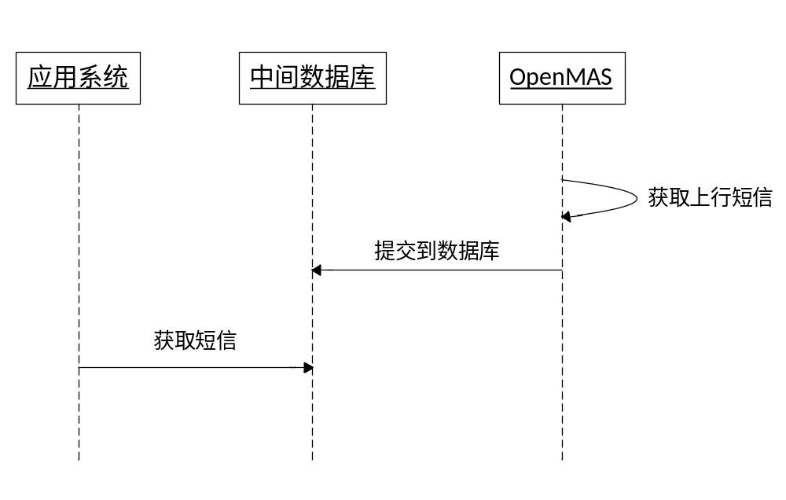
流程说明:
- OpenMAS基础组件从行业网关获取上行短信；
- OpenMAS基础组件将上行短信提交到中间数据库；
- 应用系统定期从中间数据库获取上行短信。

表结构说明
短信上行表
COM_SmsIn_db+ 应用ID(ApplicationID)，如：COM_SmsIn_db8999001
字段名 | 数据类型 | 长度 | 必填 | 描述 | 备注
ID | Int | - | 是 | 主键 | 标识字段，自动递增
MessageID | String | 40 | 是 | 短信编号 | 必须为唯一值
MessageContent | String | 1000 | 否 | 上行的短信内容
SendAddress | String | 40 | 是 | 上行手机号码
DestinationAddress | String | 40 | 是 | 基础接入号
ExtendCode | String | 40 | 否 | 接入号扩展码
CreateTime | DateTime | - | 否 | 上行时间
ApplicationId | String | 40 | 是 | 应用ID | 二次开发账号开户
Password | String | 40 | 是 | 应用密码 | 二次开发账号开户
注：应用程序务必删除已读取的上行短信，以免表数据越来越大影响性能。

数据库接口短信发送实例
说明：
（1）短信待发送表：在该表插入发送内容，即可发送短信，SQL参考【1.1.4.1. 节】
表名：COM_SmsSent_db+ 应用ID(ApplicationID)，如：COM_SmsSent_db8999001
（2）短信状态报告表：
表名：COM_SmsReport_db+应用ID(ApplicationID)，如：COM_SmsReport_db8999001
（3）短信接收表：
表名：COM_SmsIn_db+应用ID(ApplicationID)，如：COM_SmsIn_db8999001

即时发送短信SQL
--（1）即时发送短信
INSERT INTO [Com_SmsSent_db + ‘ApplicationID’]
([MessageID] --必须为唯一值，建议使用GUID(newid)
,[MessageContent] --短信内容，不可超过400字
,[ExtendCode] --自定义扩展号
,[DestinationAddress] -手机号码，单个手机号码
,[SendType] --发送方式,0：立即发送；1：定时发送
,[SendTime] --如定时发送请设置发送时间，默认取当前时间。
,[IsWapPush] --是否WapPush短,0：否；：是
,[WapUrl] --WapPush的Url地址,普通短信为null
,[CreateTime] --创建时间,默认当前时间
,[ApplicationID]
,[Password])
VALUES
('状态报告根据此ID匹配,不可以重复，建议使用GUID'
,'测试短信内容，不可超过400字'
,'自定义扩展号，必须为数字'
,'单个手机号码'
,'0'
,getdate()
,'0'
,null
,getdate()
,'应用ID（ApplicationID）'
,'应用密码（Password）')

定时时发送短信SQL
--（2）定时时发送短信,
INSERT INTO [Com_SmsSent_db + ‘ApplicationID’]
([MessageID] --必须为唯一值，建议使用GUID(newid)
,[MessageContent]
,[ExtendCode]
,[DestinationAddress]
,[SendType] --发送方式,0：立即发送；：定时发送
,[SendTime] --如定时发送请设置发送时间，默认取当前时间。
,[IsWapPush] --是否WapPush短,0：否；：是
,[WapUrl] --WapPush的Url地址,普通短信为null
,[CreateTime]--创建时间,默认当前时间
,[ApplicationID]
,[Password])
VALUES
('状态报告根据此ID匹配,不可以重复，建议使用GUID',
,'测试短信内容，不可超过'
,'自定义扩展号，必须为数字'
,'单个手机号码'
,'1'
,'定时发送时间'
,'0'
,null
,getdate()
,'应用ID（ApplicationID）'
,'应用密码（Password）')

